Зүүнбүрэн сумын ИТХын “ Хяналтын хороо”- зохион байгуулан орон нутгийн хөгжлийн сангийн зарцуулалтын үр дүнг хянасан ажлын тайлан
2021оны 06 дугаар сарын 07

1.Иргэдийн Төлөөлөгчдийн Хурлын Тэргүүлэгчдийн 2020 оны 31 дүгээр тогтоолоор улсын төсвийн хөрөнгөөр баригдаж буй сургуулийн өргөтгөлийн ажилд хяналт тавих ажлын хэсгийг 7 гишүүний бүрэлдэхүүнтэй байгуулж ажлын хэсгээс хяналтыг 3 удаа зохион байгуулсан бөгөөд Иргэдийн Төлөөлөгчдийн Хурлын Тэргүүлэгчдийн 2020 оны 36 дугаар тогтоолоор ажлын гүйцэтгэлийн явцад хийсэн ажлын хэсгийн тайланг “Хангалттай”гэж үнэлэн 100 хувьтай хэрэгжлээ.
2.Иргэдийн Төлөөлөгчдийн Хурлын Тэргүүлэгчдийн 2020 оны 33 дугаар тогтоолоор аймгийн хөрөнгө оруулалтаар хийгдэж буй цэцэрлэгийн их засварын ажилд хяналт тавих ажлыг хэсгийн 7 гишүүний бүрэлдэхүүнтэй байгуулж хяналт тавьж ажилласан Иргэдийн Төлөөлөгчдийн Хурлын Тэргүүлэгчдийн 2020 оны 37 дугаар тогтоолоор засварын ажлын чанар гүйцэтгэлийн дүнг “Хангалттай”гэж үнэлэн 100 хувьтай хэрэгжлээ
3.Иргэдийн Төлөөлөгчдийн Хурлын Тэргүүлэгчдийн 2020 оны 32 дугаар тогтоолоор аймгийн хөрөнгө оруулалтаар хийгдэж буй хүн эмнэлэгийн их засварын ажилд хяналт тавих ажлыг хэсгийн 7 гишүүний бүрэлдэхүүнтэй байгуулж хяналт тавьж ажилласан бөгөөд Иргэдийн Төлөөлөгчдийн Хурлын Тэргүүлэгчдийн 2020 оны 38 дугаар тогтоолоор засварын чанар гүйцэтгэлийн дүнг “Хангалттай”гэж үнэлэн 100 хувьтай хэрэгжлээ.
4.Иргэдийн Төлөөлөгчдийн Хурлын Тэргүүлэгчдийн 2021 оны 03 дугаар сарын 03 өдрийн 27 дугаар тогтоолоор Сумын хэмжээнд орон нутгийн чанартай замын засварын ажилд хяналт тавих ажлын хэсгийг 9 хүний бүрэлдэхүүнтэй байгуулан , Иргэн аж ахуй нэгж байгууллагын эзэмшилд байгаа хашааг татан мэдэгдэл хүргүүлэн, зураглал гарган шинэ хашаа барих хяналтын ажлын хэсгийн шалгалтын дүгнэлтийг 5 дугаар сарын иргэдийн Төлөөлөгчдийн Тэргүүлэгчдийн Хуралд танилцуулж ажиллахыг ажлын хэсгийн ахлагч / Б.Батчулуун /-д даалган ажилласан. 5 дугаар сарын хуралдаанд уг асуудлыг тэндэр зарлан гэрээ байгуулах ажлууд хийгдэж байгаа тул тухайн асуудал хуралд орж хэлэлцэгдээгүй байна.

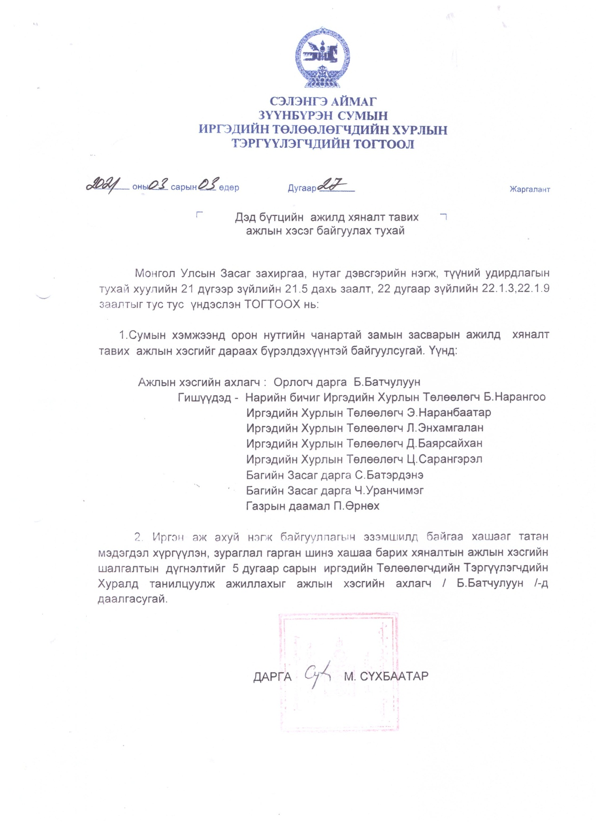

2020 онд Ажлын хэсэг томилон ажилуулсан
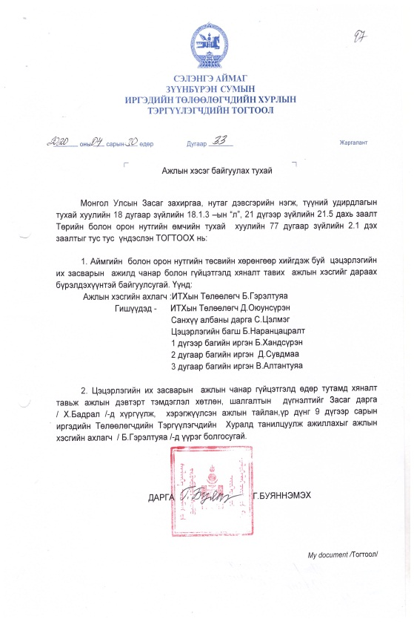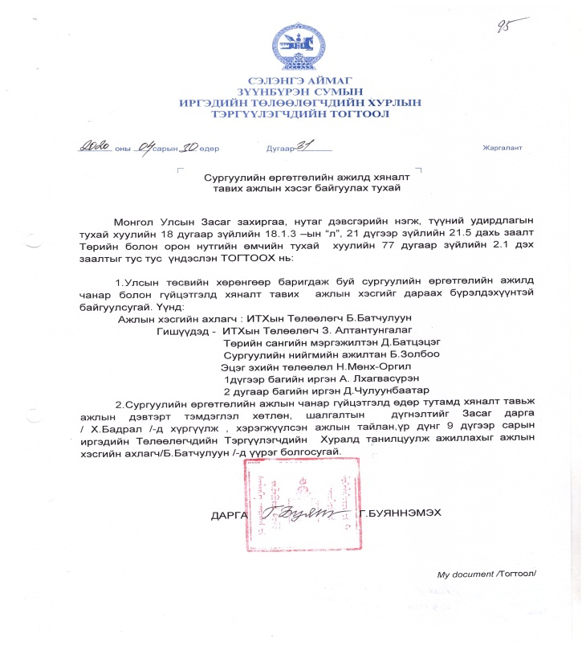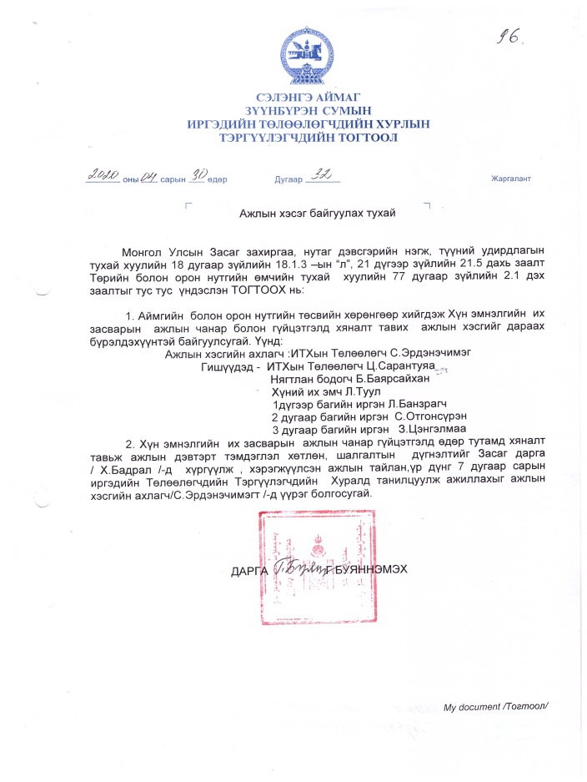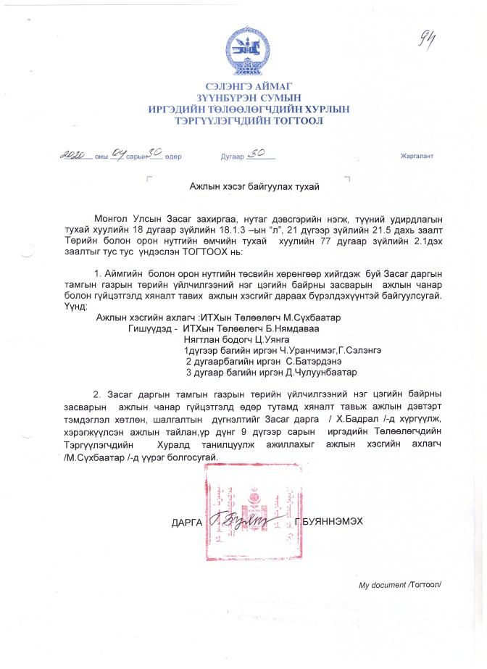
Ажлын хэсгийн дүгнэлтийг ИТХын Тэргүүлэгчдийн хурлаар хэлэлцэн үнэлэлт дүгнэлт өгч ажилласан
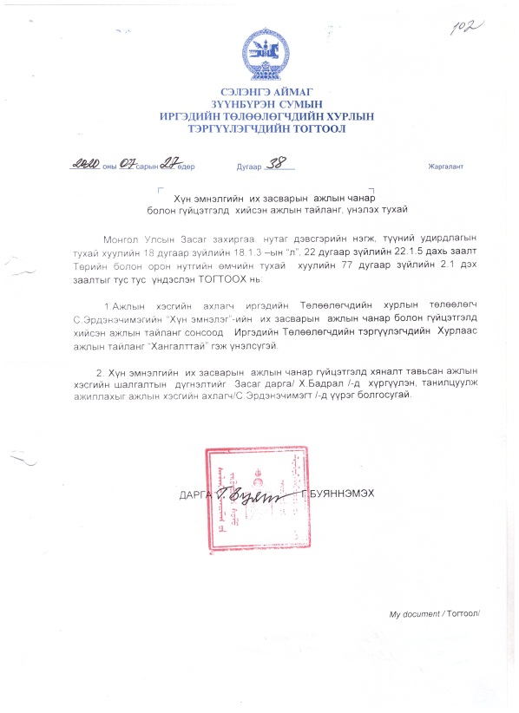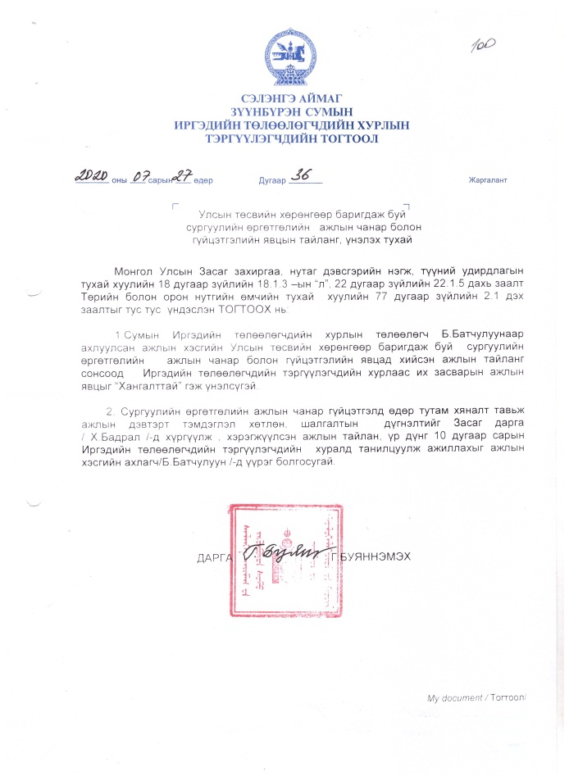
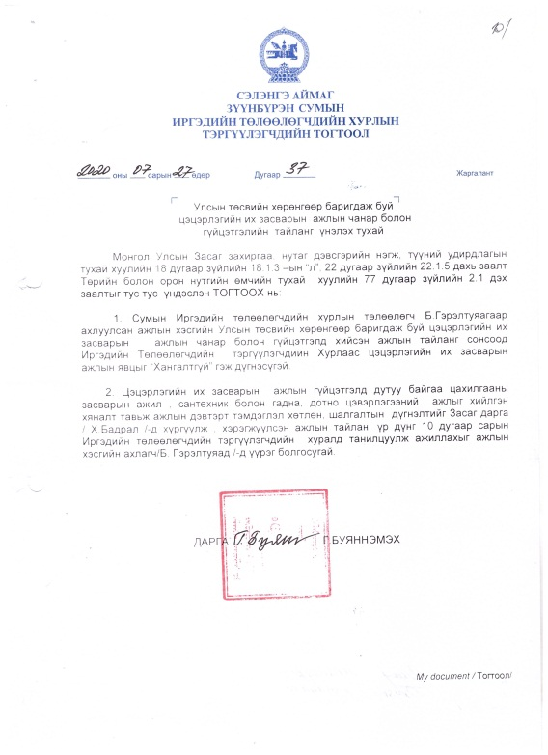
Тайлан бичсэн ИТХын нарийн бичгийн дарга Ж.Нямсүрэн

